751002403011
87058869760

ОМАРОВА Гульнар Темирханова,
Ататүрік атындағы №17 мектеп-гимназияның
орыс тілі және әдебиеті пәні мұғалімі.
Түркістан қаласы
ПРОГНОЗ ПОГОДЫ
Цели обучения, которые необходимо достичь на данном уроке |  | Ч1. 6.3.1.1 – понимать основную информацию, определяя тему, цель или назначение текста;  П3. 6.4.3.1 – представлять информацию в виде иллюстрации, сюжетных рисунков, комиксов, с использованием ИКТ
Ход урока
Этап урока/время | Действия педагога |  | Действия учеников | Оценивание | ресурсы
1,Организационный момент. | I. Организационный момент.  – Ребята, возьмитесь за руки и улыбнитесь друг другу.  По градуснику эмоций вы определите своё настроение.  Я надеюсь, что это настроение вы сохраните до конца урока |  | Приветствуют учителя, гостей | Стратегия «градусник эмоций».  На столе лежит «Градусник эмоций», ученики определяют свое настроение в начале урока  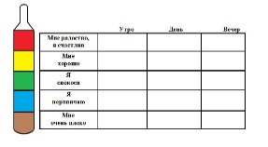 | Учебник  Цитата
Начало урока  Сообщение темы урока. | II. Актуализация знаний.  Опрос домашнего задания  Распределите подходящие местоимения для каждого разряда.  (К) На доске записаны предложения.  Несколько часов шел дождь. Затем через некоторое время он закончился. Кое-кто промок под дождем.  Кто-то успел добежать до какой-то беседки.  Можно ли определить, сколько часов шел дождь, когда он закончился, кто промок, а кто успел добежать и до какой беседки? Подумайте, почему выделенные местоимения называются неопределенными? |  | Учащиеся читают предложения, отвечают на вопросы, формулируют тему урока. | ФО Большой палец    Критерии  -знакомится с неопределенными местоимениями  Дескриптор  -Читает предложения  -думает почему выделенные местоимения называются неопределенными | 
Середина урока | III. Изучение нового материала  (К) Работа с таблицей. Упр. 1.  Как образованы неопределённые местоимения?  Обратите внимание на то, что в неопределённых местоимениях приставка не- всегда находится под ударением и пишется слитно, а приставка кое- и суффиксы -то, -либо, -нибудь – через дефис. |  | Учащиеся рассказывают, какую новую информацию они получили. | Критерии  -узнает правописание неопределенных местоимении  Дескриптор  -находят образования неопределенных местоимении  - определяет правописание неопределенных местоимении | Работа с таблицей.
 | IV. Освоение изученного материала.  Учимся применять правило! Вдруг я увидел какуюто птицу. Какуюто (птицу) – неопределённое местоимение. Указывает на то, что птица неизвестная, выражает неопределённый признак предмета (птицы). Птицу (какую?) какуюто. В предложении является опреде  Работа с текстом.  Упр. 3. Прочитайте. Из каких произведений данные строки? Выпишите неопределённые местоимения. Укажите падеж.  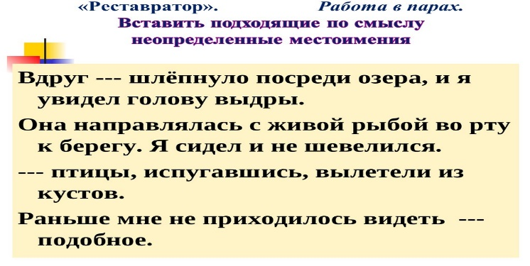 |  | Ученики выполняют задания, проводят взаимооценивание по стратегии | Фо  «2 звезды и 1 пожелание».  Критерий оценивания  -читают текст  Дескрипторы  -Определяет неопределенные местоимения  -вставляет подходящее по смыслу неопределенными местоимениями | 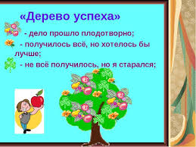
Конец урока | V. Закрепление изученного материала  Групповая работа.  Составление постера  1группа составляют постер на тему «Местоимение»  2группа составляют постер на тему «Неопределенные местоимения»  Стратегия «Кто быстрее»  Упр.9 Прием «Верные утверждения» выявляет уровень усвоения полученной информации на данном уроке.  1) Неопределённые местоимения указывают на неопределённые предметы, признаки, количество.  2) (Не)сколько, (не)который пишутся раздельно.  3) (Кое)кого, (кое)кому, (кое)кем пишутся через дефис.  4) В неопределённых местоимениях приставка не- всегда находится под ударением и пишется слитно.  5) (Кое)(у)кого, (кое)(к)кому, (кое)(с)кем пишутся слитно.  Дополнительное задание: Распредели местоимения по разрядам |  | Учащиеся определяют верные и неверные утверждения и закрепляют тему урока | Критерий оценивания  -Составляет постер  Дескрипторы  -раскрывает тему местоимение  -раскрывает тему неопределнные местоимения  Критерий оценивания  -работает на утверждениями  Дескриптор  -определяет правильное или неправильное утверждение | Ключевые слова и фразы: местоимение, вопросительное местоимение, неопределенное местоимение, метеорология.
 | Домашнее задание.  Упр.6 стр.126  Рефлексия  Оцени сегодняшний урок знаком «+»  Урок полезен, всё понятно  Лишь кое-что чуть-чуть неясно  Ещё придётся потрудиться  Да, трудно всё-таки учиться! |  | Ученики оценивают свои работы |  | Эпиграф  Учебник
 |  |  | ,

